Разработка модуля определения выполнения шаблонных движений инерциальным контроллером-перчаткой, основанного на машинном обучении.

ВВЕДЕНИЕ

С появлением большего числа различных робототехнических средств, возникает все больше проблем в их управлении [1], некоторые из них связаны с неудобством использования стандартных контроллеров. С каждым днем создается все больше новых способов управления и контроллеров, с целью найти более удобный вариант для управления каким-либо конкретным средством.

Управляющие контроллеры входят в состав пользовательского интерфейса. Пользовательский интерфейс – интерфейс, обеспечивающий передачу информации между пользователем-человеком и программно-аппаратными компонентами компьютерной системы [2]. Сами пользовательские интерфейсы могут подразделяться на:

* визуальный (графический и текстовый, который включает в себя командную строку);
* жестовый;
* голосовой;
* осязательный (материальный).

Перечисленные интерфейсы также могут быть скомбинированы между собой.

В настоящей работе будет рассмотрен контроллер, как часть жестового пользовательского интерфейса, с возможностью определения ориентации и распознавания шаблонных движений. Цель контроллера является формирование сигналов управления, зависящих от ориентации контроллера, а также от совершения шаблонных движений или жестов. Также в рамках работы будет предложен способ определения выполнения шаблонных движений инерциальным контроллером-перчаткой, основанного на машинном обучении.

Целью работы является разработка алгоритма определения характера движения, выполняемого контроллером и отношение его к конкретному шаблону. Для ее достижения необходимо:

* рассмотреть возможности и особенности используемого контроллера;
* создать набор данных (перемещений) для их исследования, а также для дальнейшего обучения алгоритма машинного обучения;
* выделить характерные признаки, по которым можно было бы предсказать характер движения;
* разработать алгоритм получения этих признаков;
* реализовать алгоритм машинного обучения и проверить его работу на тестовой выборке.

# Перчатка-контроллер

Перчатка-контроллер или киберперчатка (рисунок 1) – это устройство ввода данных для взаимодействия человека с компьютером в виде перчатки. Различные датчики улавливают движения изгибов пальцев и всей кисти. Активируя сенсоры определёнными движениями, можно выполнять команды, связанные с ними. Затем эти движения пальцев и всей руки расшифровываются с помощью программного обеспечения, идущего вместе с перчаткой. Каждое движение и вращение пальцем или всей рукой означает определенную команду.

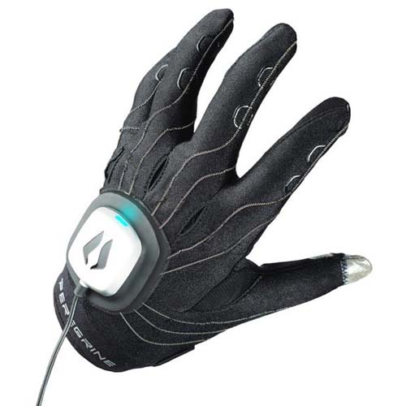

Рисунок 1 – Перчатка виртульной реальности Peregrine Glove [6]



## Возможности

В настоящий момент в киберперчатках используются несколько средств, которые позволяют использовать ее, как контроллер.

### Определение ориентации в пространстве

В перчатку встраивается инерциальный модуль, содержащий трехосевые акселерометр, гироскоп и, в некоторых случаях, компас, при помощи которых, используя специальные алгоритмы разной сложности, можно определить локальные или глобальные, относительно некоторой системы координат, углы ориентации самой перчатки. Данные углы используются, как стики перчатки-контроллера, а также в дальнейших вычислениях.

### Определение изгиба пальцев

В перчатку встраиваются различные датчики – датчики изгиба, датчики касания и т.д. В зависимости от типа датчика и алгоритма, изгибы пальцев можно использовать, как стики контроллера или как кнопки.

При использовании датчиков изгиба можно получить величину, зависящую от угла изгиба пальцев, что при пересчете можно использовать, как стик. Также можно задать порог фиксирования изгиба, при превышении которого величиной с датчика изгиба, контроллер будет сигнализировать об изгибе и наоборот, т.е. использовать изгибы пальцев как кнопки.

Также есть другой способ использовать изгиб пальцев, как кнопки контроллера. На кончики пальцев перчатки устанавливаются токопроводящий материал, он подключается к источнику питания, такой же материал устанавливается на ладонях и подключается к выводу микроконтроллера, при изгибе пальца микроконтроллер фиксирует замыкание цепи.

### Определение перемещений

Некоторые перчатки-контроллеры, со встроенным инерциальным модулем или другими средствами, могут определять свое перемещение в пространстве, а также отслеживать выполнение жестов. Как правило, такие перчатки имеют очень высокую стоимость.

## Сфера использования

В настоящее время киберперчатки, а также другие подобные устройства, используют в основном в VR-технологиях. При использовании очков виртуальной реальности, неудобно пользоваться стандартными средствами ввода – клавиатурой мышью и т.д., поэтому для полного погружения человека в виртуальную реальность используют привычный жестовый интерфейс и возможности трекинга.

В робототехнике данный контроллер может быть полезен при использовании супервизорного или ручного управления роботом. Выполнение определенного жеста, выполненного контроллером, может расцениваться, как определенная команда роботу. Также робот может непосредственно управляться посредством данных, получаемых с контроллера.

## Выводы по разделу

Рассмотрены технологии, которые могут быть использованы в киберперчатке, а также сфера применения киберперчаток.

1. Используемый контроллер и его структура

В рамках данной работы будет рассматриваться конкретная киберперчатка (рисунок 2), и именно под нее будет разрабатываться алгоритм определения выполнения шаблонных движений.

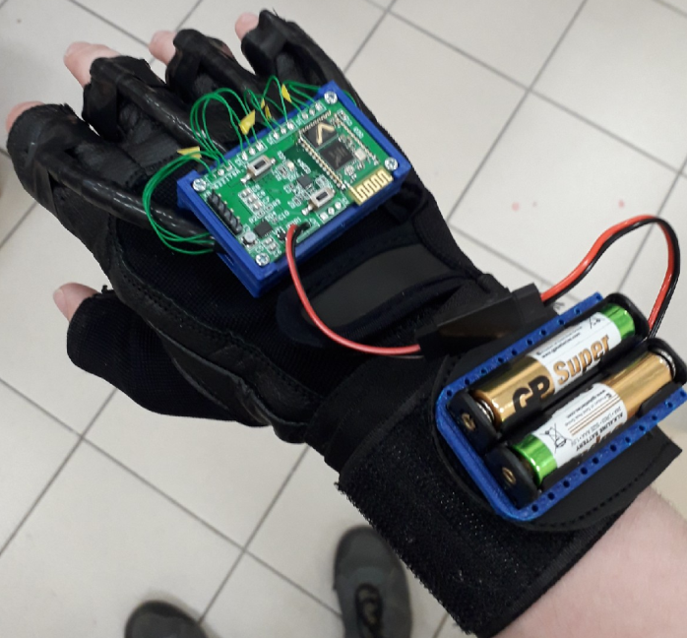

Рисунок 2 – Прототип рассматриваемой перчатки-контроллера

## 2.1 Определение ориентации

Для определения ориентации в пространстве в контроллере используется MEMS инерциальный модуль (рисунок 3). Модуль содержит акселерометр и гироскоп, с которых, получая и фильтруя данные, можно получить углы Эйлера.

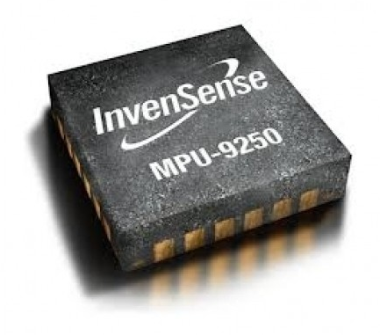

Рисунок 3 – MEMS инерциальный модуль mpu9250 [7]

Определение ориентации осуществляется за счет фильтра Маджвика [8] для инерционных систем, включающих в себя акселерометр и гироскоп. Фильтр Маджвика компенсирует смещения углов поворота инерциальной системы, накопившиеся в результате шумов датчиков, смещения нуля гироскопа и др. Фильтр Маджвика, основанный на данных только с акселерометра и гироскопа, может дать довольно точные углы поворота только для двух осей инерционной системы, что используется в данной перчатке. Данный фильтр описывается при помощи кватернионов [9].

Упрощенный фильтр Маджвика для инерционной системы включающей трехосевой акселерометр и трехосевой гироскоп, с силой тяжести направленной вдоль оси z некоторой системы координат, относительно которой отсчитываются углы поворота, приведен в формуле (1).

|  |  |
| --- | --- |
|  | (1) |

где – действующий кватернион, определяющий ориентацию контроллера относительно начала системы отсчета на текущей n итерации, для первой итерации ;

∆𝑡 – приращение времени между измерениями;

– расчетная скорость изменения ориентации, ее можно определить выражением (2).

|  |  |
| --- | --- |
|  | (2) |

где – скорость изменения ориентации, измеренная гироскопом вычисляется по формуле (3);

– предполагаемая ошибка, полученная на основе измерений показаний с акселерометра, при помощи нее компенсируется возможная ошибка измерений гироскопа, вычисляется по формуле (4);

𝛽 – коэффициент усиления фильтра, зависит от ошибки измерения нуля гироскопа.

|  |  |
| --- | --- |
|  | (3) |
|  | (4) |

где – предыдущий результат оценки ориентации;

– угловая скорость, измеренная трехосевым гироскопом на данной итерации, представляется в виде кватерниона, составленного из угловых скоростей в разных осях;

– градиент, который вычисляется по формуле (5).

|  |  |
| --- | --- |
|  | (5) |

где – ускорение, измеренное с трехосевого акселерометра на данной итерации, представляется в виде кватерниона, составленного из ускорений в разных осях;

**–** целевая функция, которая вычисляется по формуле (6);

**–** Якобиан целевой функции, вычисляется по формуле (7).

|  |  |
| --- | --- |
|  | (6) |

|  |  |
| --- | --- |
|  | (7) |

где 𝑞1,𝑞2,𝑞3,𝑞4 − составляющие параметрического кватерниона ;

𝑎𝑥, 𝑎𝑦, 𝑎𝑧 − составляющие параметрического кватерниона .

Получить углы Эйлера из текущего кватерниона можно по формуле (8).

|  |  |
| --- | --- |
|  | (8) |

где , , – углы Эйлера.

## 2. 2 Определение изгиба пальцев

Для определения изгиба в перчатке используются датчики изгиба, которые после вычислений с некоторой погрешностью могут дать величину изгиба пальцев.

Для определения изгибов пальцев в перчатке используются оптические датчики изгиба. В данном датчике используется гибкая светопроводящая трубка, покрытая светопоглощающим материалом, по краям этой трубки установлены: светодиод, как источник света, и фоторезистор, как приемник света. При изгибе и превышении некоторого угла полного внутреннего отражения, часть света выходит за пределы светопроводника и поглощается материалом внешнего слоя (рисунок 7).

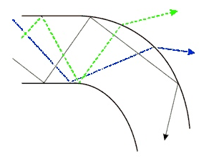

Рисунок 7 – Принцип работы оптического датчика изгиба [11]

У данного датчика есть недостатки в виде повышенного энергопотребления, нелинейная зависимость сопротивления от величины изгиба, предельный радиус изгиба после которого трубка пережимается и датчик работает неправильно. Преимущества данного датчика в том, что он имеет существенно более низкую стоимость по сравнению с рыночным, имеет широкий диапазон измерений, что позволяет включать его в цепь без специальных компонентов в виде операционных усилителей, также данный датчик прост в изготовлении, что позволяет изготовить его самостоятельно.

## 2.3 Определение шаблонных движений

В данной перчатке уже существует алгоритм определения шаблонных движений. Он также использует данные о перемещении, однако данный алгоритм не дает особой точности при определении движений, имеет высокую сложность настройки, а также в некоторых случаях не инвариантен к скорости выполнения конкретного движения.

В системе, использующей только гироскоп и акселерометр, невозможно точно определить абсолютное перемещение объекта, поэтому в перчатке измеряется небольшие относительные перемещения контроллера, с последующей небольшой задержкой на компенсацию смещений углов фильтром Маджвика [12].

Рассмотрим систему измерения ускорения MEMS акселерометром (рисунок 8) [12].

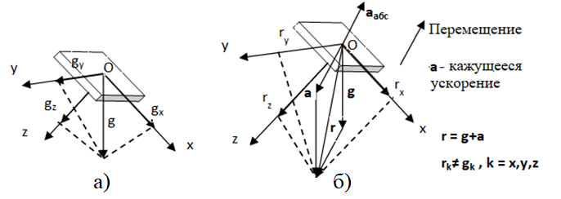

Рисунок 8 – a) измерение акселерометром только ускорения свободного падения - **g**, когда он находится в состоянии покоя или движется равномерно прямолинейно, б) измерение акселерометром результирующего кажущегося ускорения **r**, когда его начинают перемещать

Для получения перемещения, необходимо узнать абсолютное ускорение , акселерометр же измеряет общее кажущееся ускорение , однако, зная углы Эйлера, которые мы определили ранее, относительно некоторой глобальной системы координат, мы можем убрать из компоненту ускорения свободного падения – формула (9).

|  |  |
| --- | --- |
|  | (9) |

где – абсолютное ускорение, далеебудет обозначаться, как ;

– общее кажущееся ускорение;

*-* ускорение свободного падения.

Перемещение определяется итерационным методом, где каждая итерация – одно измерение ускорения – формулы (10) и (11).

|  |  |
| --- | --- |
|  | (10) |
|  | (11) |

где – перемещение на n итерации;

– скорость на n итерации;

– ускорение на n итерации;

– приращение времени между измерениями.

Полученное таким образом перемещение в отсутствии какой-либо компенсации будет довольно быстро уходить в бесконечность, поэтому для распознавания шаблонных движений желательно переставлять глобальную систему координат в точку начала движения, при этом сбрасывая предыдущие показатели скорости и перемещения – формула (12).

|  |  |
| --- | --- |
|  | (12) |

где – перемещение на предыдущей итерации;

– скорость на предыдущей итерации.

При выполнении каждого шаблонного движения создается новая система координат, относительно которой будет определяться выполнение жеста, из-за этого производится компенсация ориентации контроллера, единственное накладываемое ограничение – время выполнения шаблонного движения не должно превышать некоторой величины после которого смещение углов превысит некоторый критический уровень.

По вышеописанным причинам человеку, использующему контроллер, придется сигнализировать о начале и окончании движения (например, нажатием кнопки на контроллере: если кнопка была нажата – началось движение, если кнопка была отжата – движение закончилось), т.к. из-за дрейфа перемещения будет невозможно определить их.

Есть и другие способы оповещения контроллера о начале и окончании выполнения шаблонного движения, как уже говорилось, каждое шаблонное движение, для его однозначного определения, должно сопровождаться активацией и деактивацией. В данном контроллере в качестве активации и деактивации определения перемещения предлагается использовать статичные жесты, изгибы пальцев, ориентация джойстика. Такой способ позволяет создавать и использовать множество шаблонных движений, не теряя удобство использования, также можно еще больше повысить эргономичность управления, если использовать в качестве активации и деактивации невербальные человеческие жесты. При определенном шаблонном движении, человек инстинктивно совершает какой-либо жест, например, сгибание мизинца, среднего и безымянного пальца при перелистывании страницы.

## 2.4 Структурная схема аппаратной части

На рисунке 10 представлена структурная схема аппаратной части контроллера. В системе присутствует микроконтроллер, который опрашивает датчики изгиба и инерциальный сенсор, а также фильтрует и первоначально обрабатывает данные. Далее данные через приемопередатчик попадают на персональный компьютер или другое вычислительное устройство, с помощью которого осуществляется дальнейшая обработка и работа с контроллером.

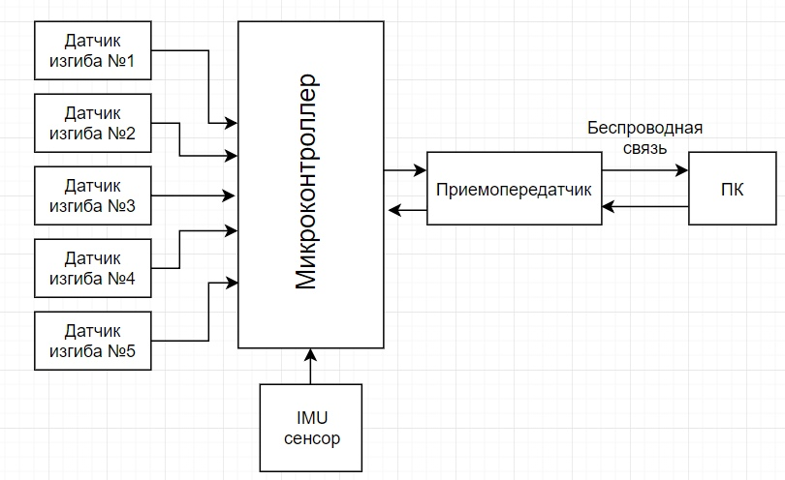

Рисунок 10 – Структурная схема аппаратной части

## 2.5 Структурная схема программной части

Программная составляющая системы делится на две части (рисунок 11). Первая часть относится к самому контроллеру, вторая часть является программным интерфейсом, с которым взаимодействует пользователь. Пользователь через конфигурацию задает пользовательские шаблоны движений, которые будут проверяться на выполнение. При выполнении конкретного движения, оно будет сопоставлено с шаблоном в блоке определения выполнения пользовательских шаблонов. Если движение совпало с шаблоном, то активируется событие о выполнении конкретного движения.

Через блок контроля работы пользователь может управлять состоянием перчатки, калибровать датчики и т.д.

Блок приемо-передачи данных и в контроллере, и на ПК выполняет прием и передачу пакетов, их упаковку и распаковку, и устранение ошибочных пакетов.

Блок управления перчаткой по приходящим пакетам задает состояние перчатки. Блок работы с датчиками считывает данные с датчиков, фильтрует и первоначально обрабатывает их.

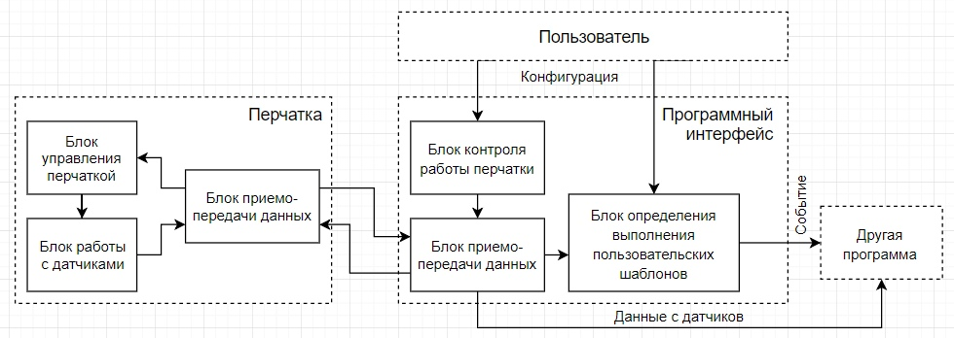

Рисунок 11 – Структурная схема программной части

В данной работе будет предложен свой блок определения выполнения пользовательских шаблонов, на замену текущему, используемому в перчатке.

2.6 Выводы по разделу

Были рассмотрены технологии и средства, используемые в инерциальном контроллере-перчатке, а также структурные схемы аппаратной и программной части.

В результате проведенного анализа, можно заключить несколько фактов:

* Выходными данными перчатки являются значения ускорения угловой скорости , данных об изгибах пальцев промежутка времени с предыдущего измерения на -итерации. Из данных об ускорении, угловой скорости и времени высчитываются углы Эйлера **, ,** .
* По текущему алгоритму шаблонные движения определяются при помощи определения небольших локальных перемещений , относительно системы координат в момент сигнала начала движения.
* Мировая система координат не жесткая, она определяется в момент начала движения, согласно соответствующим осям MEMS датчиков - допущение сделанное, т.к. в текущем варианте перчатки задействован только акселерометр и гироскоп, из-за чего нельзя точно задать мировые оси. Допущение смягчается тем, что активация движения производится только при заданных в шаблоне условиях о состоянии , , **, ,** , , – это означает, что несмотря на то, что само перемещение не связано с мировыми координатами, само шаблонное движение может быть с ними связано при помощи сырых параметров (например **, ,** ). из-за этого, например, линейное перемещение перчатки вверх-вниз, влево-вправо не будет определяться, как одно и то же шаблонное движение.
* Система не может определять слишком сложные шаблонные движения из-за быстрого накопления ошибки перемещения, движения ограничены некоторым временем.
* Распознавание шаблонных перемещений, в данный момент, производится путем проверки вхождения всех полученных точек в шаблон, содержащий верхнюю и нижнюю ограничивающую последовательность, т.е. проверки условия

1. Машинное обучение

По описанным в п. 2.6 фактам можно сделать несколько заключений:

* задача определения шаблонного движения должна хорошо решаться при помощи задачи классификации машинного обучения;
* Можно было бы попробовать определять шаблонные движения по непосредственным сырым данным с перчатки, не прибегая к двойному интегрированию без компенсации ошибки (т.е. по ускорению и углам Эйлера), однако тогда непонятно по каким признакам можно было бы сравнивать движения.
* Если определять шаблонные движения по перемещению, то входными данными общего алгоритма будет являться набор точек , причем известно, что , а также, что система координат набора точек всегда совпадает с начальной системой координат шаблона, т.е. можно не заботиться о том, что полученные данные нужно будет как-то преобразовывать (поворачивать, перемещать), что бы привести их к системе координат шаблона (например, движение перчатки вдоль оси, врезающейся в ладонь, неважно в какую сторону, будет восприниматься только как перемещение вдоль ).

## Генерация набора перемещений

Для дальнейшего исследования необходимо создать набор данных о перемещениях контроллера в пространстве. Изначально предполагалось сгенерировать данные, снимая их непосредственно с самой перчатки, однако, по техническим причинам это оказалось невозможным. Вместо этого было решено